

**ỨNG DỤNG GHI THỰC**

**ĐƠN TRÊN ANDROID**

**PHÁT TRIỂN ỨNG DỤNG TRÊN THIẾT BỊ DI ĐỘNG**

**GV HƯỚNG DẪN:** TS. NGUYỄN ANH TUẤN

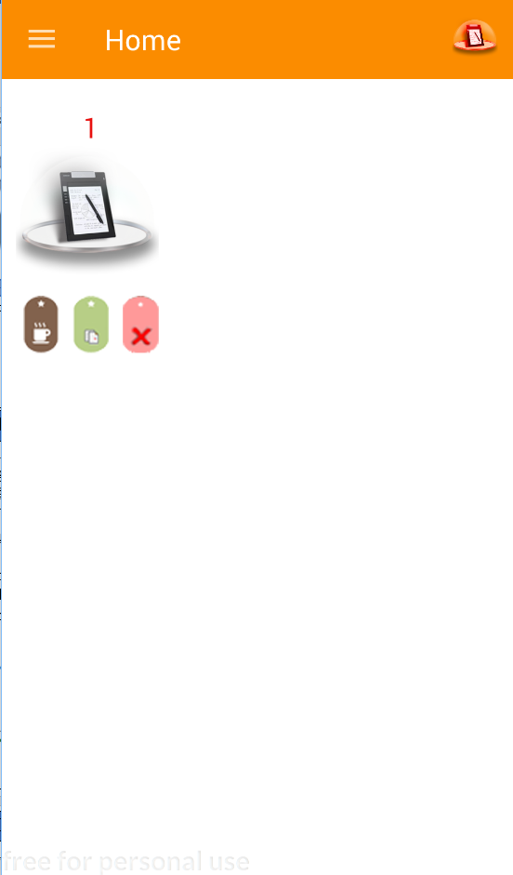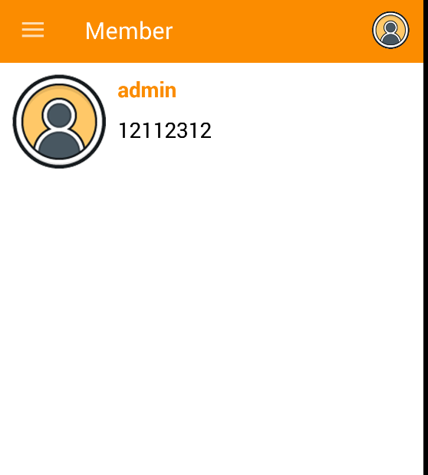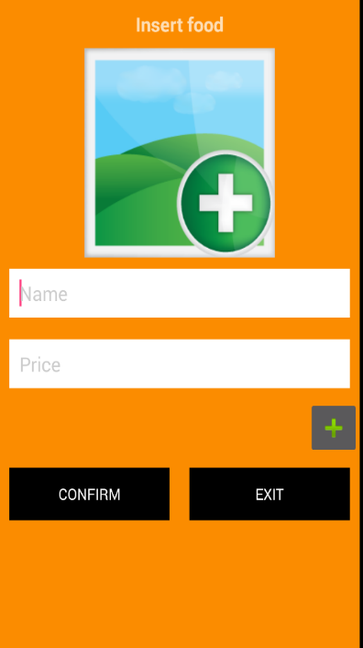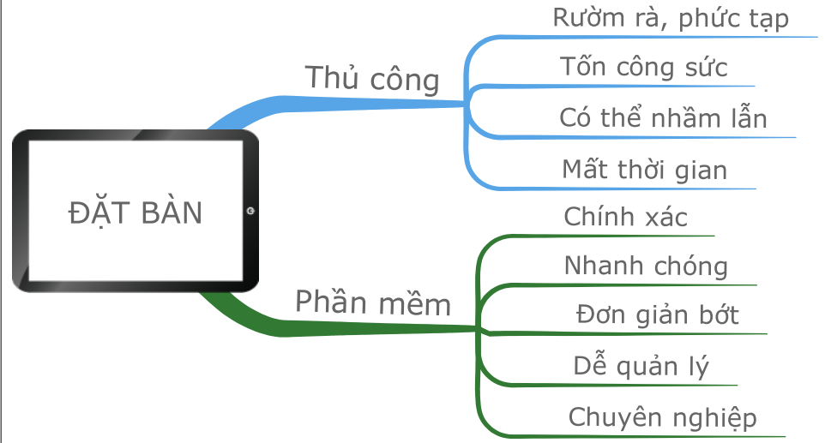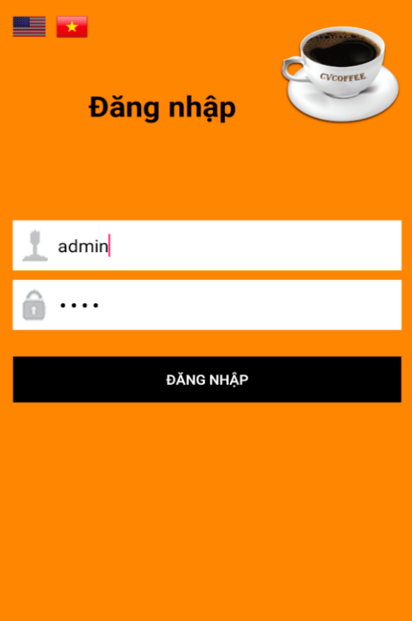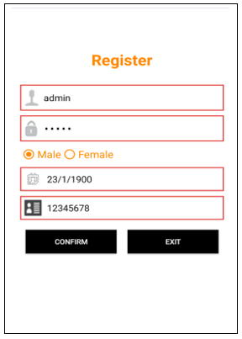 **SV THỰC HIỆN:** TRẦN ANH ĐỨC – 14520189 NGÔ THANH BÌNH – 14520069 HỒNG TẤN ĐẠT – 14520139 NGUYỄN THỊ YẾN NHI – 14520637 NGUYỄN MẠNH HÙNG – 14520344 PHAN NGỌC QUANG – 14520742

**Và Các Giao Diện Khác**

**ƯU NHƯỢC ĐIỂM**

**Ưu điểm:**

* Giao diện đơn giản, thao tác nhanh chóng.
* Ứng dụng gần gũi và có thể triển khai trong thực tế.

**Nhược điểm**

* Chưa bảo mật
* Hệ thống chưa phân quyền đăng nhập.
* Hình ảnh thực đơn chưa phong phú

**Đăng Ký và Đăng Nhập**

Ở các nhà hàng, quán cafe, khi khách hàng gọi món, nhân viên thường ghi lại món ăn đó vào giấy rồi đưa xuống bộ phận khác để thực hiện

->Việc này thường gây bất tiện.

->Cần tạo ra một ứng dụng di động hướng tới sự tiện dụng, đáp ứng nhanh chóng và khả năng di động của nhân viên, giúp cho việc quản lý cũng như các dịch vụ tương tự khác được dễ dàng và chuyên nghiệp hơn.

**GIỚI THIỆU**

**GIAO DIỆN ỨNG DỤNG**

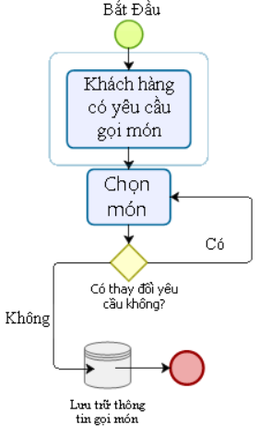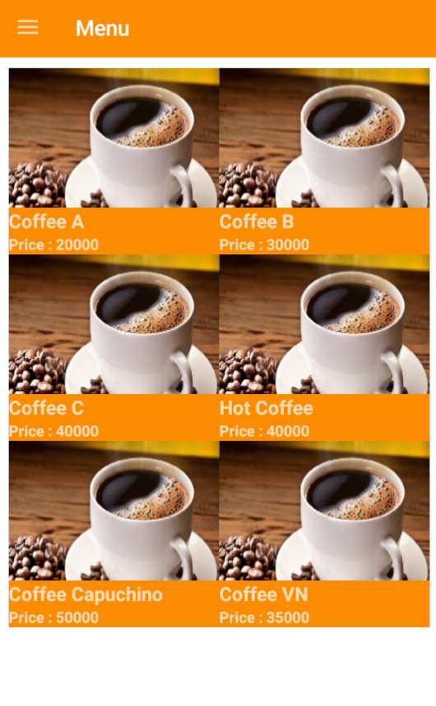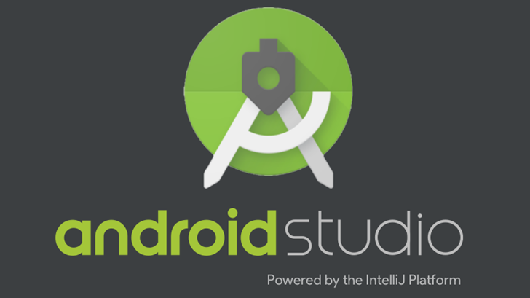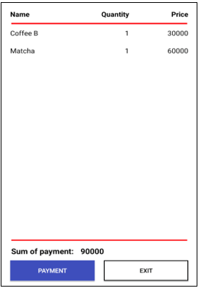

**Giao Diện Gọi Món**

**Hóa Đơn Thanh Toán**

**QUI TRÌNH GỌI MÓN**

Ứng dụng viết trên nền tảng Java và được chạy trên các thiết bị Android

Chương trình được code trên: Android Studio

**NỀN TẢNG TRIỂN KHAI**

1.<https://stackoverflow.com/>

2.<https://duythanhcse.wordpress.com/lap-trinh-di-dong/android/>

3.<http://online.khoapham.vn/android/119-lap-trinh-android-az.html>

4.<http://online.khoapham.vn/android/60-quan-ly-nhan-vien-voi-sqlite.html>

5.<https://www.youtube.com/watch?v=SgzHBPZ1LDk> :Hướng dẫn cài đặt công cụ lập trình

**Tài Liệu Tham Khảo**

<https://drive.google.com/file/d/1KVmoUbhBl1Ta1F4WvaaCG7uw0Iqxh1tP/view>

**Video Hướng Dẫn Sử Dụng**

**Link Source Code Chương Trình**

<https://github.com/quang-pn/Ch-ng-tr-nh-ghi-th-c-n-tr-n-android/issues>

**HƯỚNG PHÁT TRIỂN**

Ứng dụng còn có thể phát triển thêm một số tính năng mở rộng như: tạo chương trình khuyến mãi, giảm giá, thực hiện khách hàng thân thiết, phát hành thẻ và đọc thẻ bằng mã vạch trên thiết bị di động.

Xây dựng ứng dụng trên nhiều nền tảng di động khác nhau như IOS, Window Phone để giảm chi phí triển khai trong thực tế.

Thiết kế giao diện đẹp hơn.

**MỤC TIÊU**

* Hỗ trợ nhân viên ghi nhận thông tin món ăn & thức uống một cách nhanh chóng và đơn giản.
* Có khả năng mở rộng thành một hệ thống quản lý nhà hàng.
* Tương thích với nhiều loại máy.